Załącznik nr 3 Przykładowe fotografie referencyjne i inspiracje
Źródło poniższych trzech fotografii to Koncepcja programowo przestrzenna dla Parku Dolina Służewska w Warszawie
(autor: „Ogród Park Krajobraz Jakub Zemła, Tomasz Zwiech)
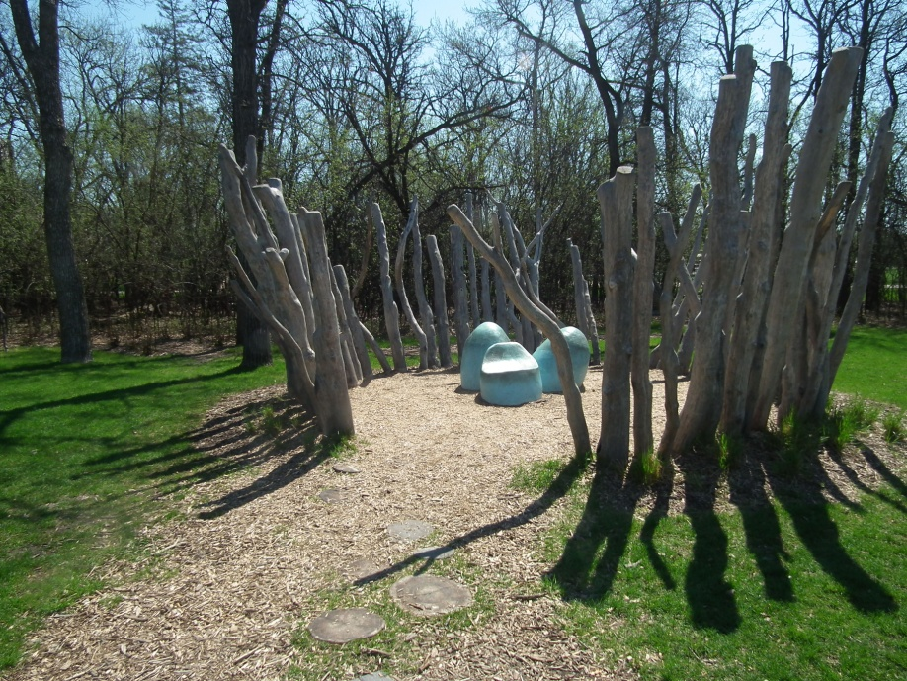

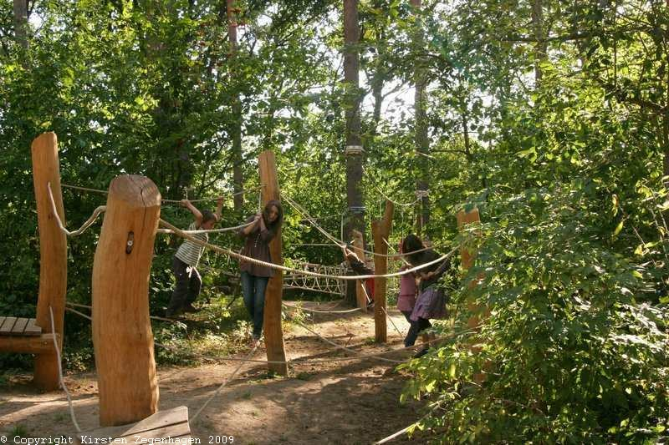

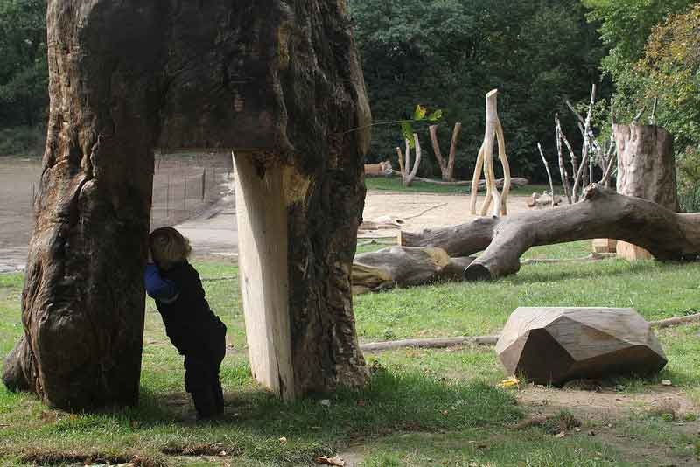

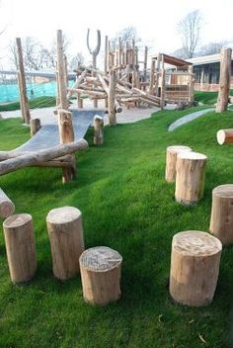
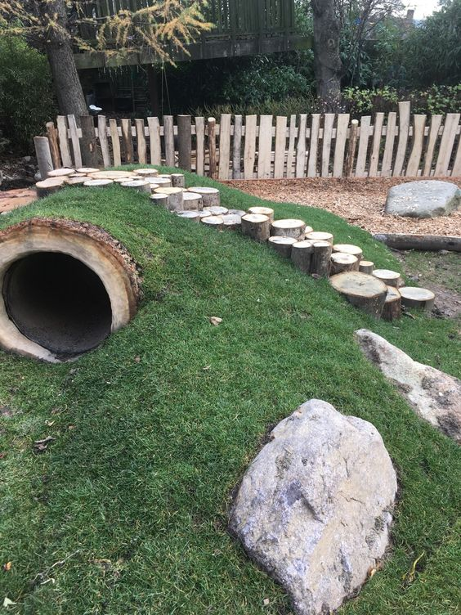

Źródło: https://pl.pinterest.com/pin/AWCXh9q4ZHTt45eF2RbgcRBk3tcOvbvu72PnhKg8jlR_q87ISGEExHE/
https://pl.pinterest.com/pin/514888169882419892/

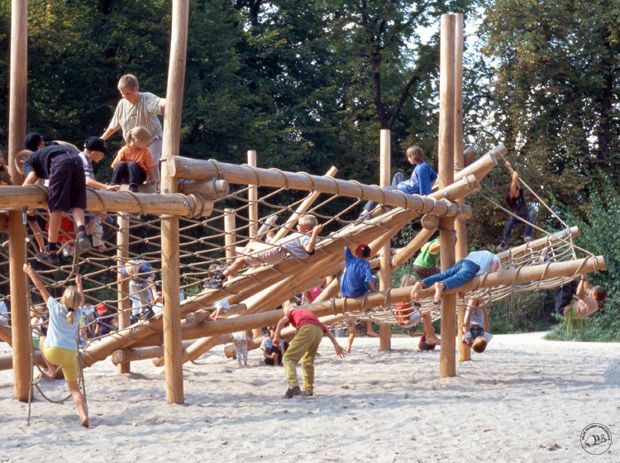

Źródło: https://www.google.com/search?q=richter+place+zabaw&client=firefox-b-e&sxsrf=ACYBGNTHSa1n2y7THjdXfnB1AioUWuqV9A:1582112808222&source=lnms&tbm=isch&sa=X&ved=2ahUKEwjh07a_xd3nAhUm_SoKHXUyDbMQ_AUoAnoECA8QBA&biw=1920&bih=966#imgrc=sku2trZy9bZGOM&imgdii=YkB6s9iclBFVfM
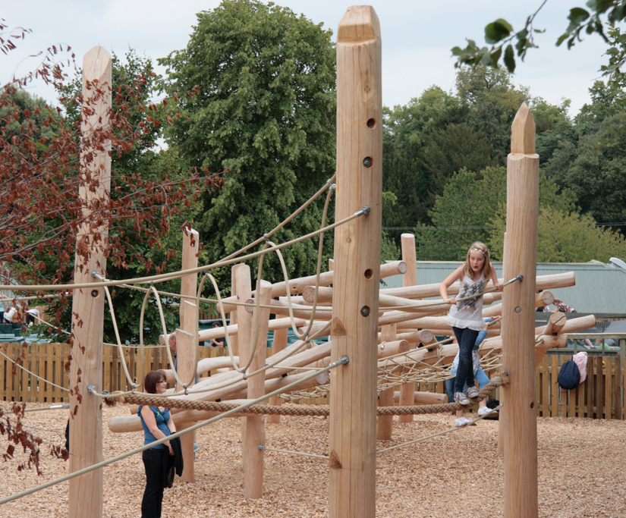

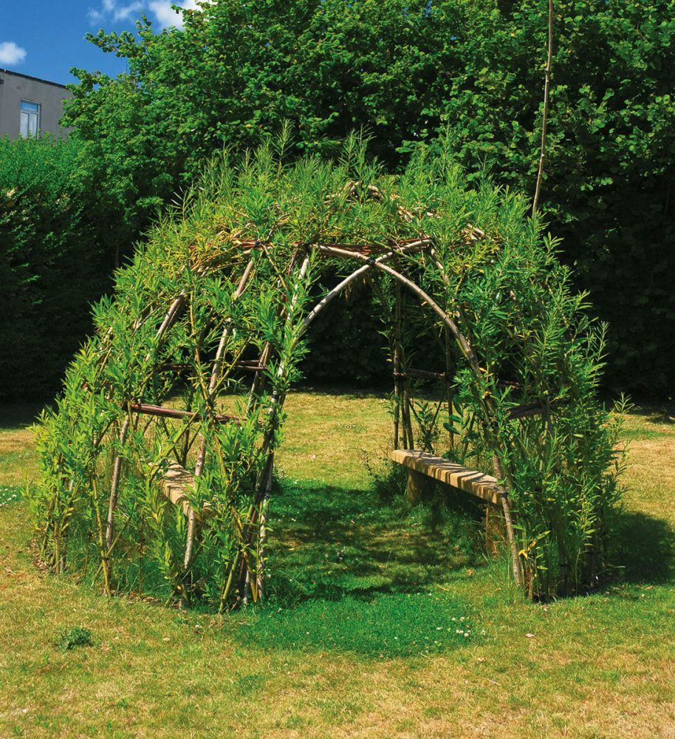
Źródło: https://www.google.com/search?q=richter+place+zabaw&client=firefox-b-e&sxsrf=ACYBGNTHSa1n2y7THjdXfnB1AioUWuqV9A:1582112808222&source=lnms&tbm=isch&sa=X&ved=2ahUKEwjh07a_xd3nAhUm_SoKHXUyDbMQ_AUoAnoECA8QBA&biw=1920&bih=966#imgrc=YkB6s9iclBFVfM&imgdii=uXtMj7qXGXlXGM

Źródło: https://www.handmadeplaces.co.uk/wp-content/uploads/2017/08/550005_1.jpg_4-914x1000.jpg

